**烦请审核标黄部分内容，修改请用不同颜色标记**

**说 明 书 摘 要**

本发明提供了一种基于Grasshopper的设计模板库生成方法，包括：打开典型设计图纸；利用选取命令框选需要制作模板的系统要素组合；开发复制图形和文字块的处理模块程序；将读取的所有原始图元转化为线段；获取图形处理得到的全部线段的端点；获得选中图形的左下角边界点；在画布上自动生成重画图形的电池块；复制图形模块中读取选中文字标注的属性；自动连接文本相同的Panel；开发配对电池块，自动关联配对的TX和RX的Panel；自动组合所有自动生成的电池块。本发明可以让计算机以一键生成的方式自动编制图纸更新的模板，而且在模板中可以直观地显示图纸上的图形和标注信息，模板中的数据与图纸上的设计元素之间一一对应。

**摘 要 附 图**



**权 利 要 求 书**

1、一种基于Grasshopper的设计模板库生成方法，其特征在于，所述方法包括如下步骤：

步骤S1：在Rhinoceros软件中打开典型设计图纸；

步骤S2：在CAD中利用选取命令框选需要制作模板的系统要素组合；

步骤S3：在Grasshopper插件中开发复制Rhinoceros软件中图形和文字块的处理模块程序；

步骤S4：将读取的所有原始图元转化为线段；

步骤S5：获取步骤S4图形处理得到的全部线段的端点；

步骤S6：获得选中图形的左下角边界点；

步骤S7：在Grasshopper插件画布上自动生成重画图形的电池块；

步骤S8：在Grasshopper插件复制图形模块中读取Rhinoceros软件中选中文字标注的属性，包括Rhinoceros软件文字标注对象的GUID、文字标注矩形包络盒的左下顶点的坐标和右上顶点的坐标和文字内容；

步骤S9：在Grasshopper插件中自动连接文本相同的Panel；

步骤S10：开发“TX-RX”配对电池，使其被Grasshopper插件调用，在Grasshopper插件中自动关联配对的TX和RX的Panel；

步骤S11：在Grasshopper插件中自动组合所有自动生成的电池块称为一个Grasshopper插件模块的组，一个自动生成的组中包含上述中自动生成的重画图形的电池块、在Grasshopper插件中自动生成的Panel、以及“TX-RX”模块。

2、根据权利要求1所述的基于Grasshopper的设计模板库生成方法，其特征在于，所述步骤S2中系统要素组合为对应设备或者装置以及装置之间的连接；在Rhinoceros软件中被框选的光纤配线架图形和文字标注，光纤配线架包含光缆；

所述步骤S3中的处理模块程序在Grasshopper插件中称为电池块；所述处理模块没有输入和输出端子，有相应的菜单，在模块上点击右键呈现；读取Rhinoceros软件中选中图形和文字标注的数据；二次设计基本图元包括直线段、折线、多边形、圆弧、曲线，以及图块，在Grasshopper插件中读取全部选中的图形后，形成原始图元的GUID的列表。

3、根据权利要求1所述的基于Grasshopper的设计模板库生成方法，其特征在于，所述步骤S4将图块转化为图形，如果现有图元本身是直线段，不需要处理；如果是折线或者多边形，需要炸开成为多条直线段；如果是弧线或者曲线，则需要等分成多个分段，然后根据每个曲线分段的两个端点形成直线段；

所述步骤S5将所有的端点按照格式“GUID=X1,Y1,X2,Y2,X3,Y3……”存储为树结构字符串，树的每一枝对应一个线段化之前的原始图形，在每一枝中记录转化后首尾衔接的线段的坐标。

4、根据权利要求1所述的基于Grasshopper的设计模板库生成方法，其特征在于，所述步骤S6计算全部端点X坐标和Y坐标的最小值，获得选中图形的左下角边界点，在后续Grasshopper插件中重画时，需要将左下角边界点偏移到Grasshopper插件画布的原点或者用户在Grasshopper插件画布上的指定点；

所述步骤S7利用C#语言编写程序，在Grasshopper插件画布用户指定点生成一个没有输入和输出的电池块，如果用户没有给指定点，则默认在Grasshopper插件画布的原点处，生成的电池块中带有在Grasshopper插件画布上画图的程序，根据前述所有线段的端点数据，按照用户选择点或者原点进行平移、放缩变换后，在Grasshopper插件画布上绘制Rhinoceros软件中的图形。

5、根据权利要求1所述的基于Grasshopper的设计模板库生成方法，其特征在于，所述步骤S8中的右上顶点的坐标为在Rhinoceros软件中的世界坐标，文字内容为字符串；在Grasshopper插件中针对每个Rhinoceros软件文字标注对象自动在Grasshopper插件画布上生成一个Panel对象；

所述步骤S10复制Rhinoceros软件中图形和文字块内提供了相应的功能，在步骤S8自动生成的Panel电池块中自动寻找配对的发送TX和接受RX端子；

所述步骤S11中的所有电池块的相对位置固定，在Grasshopper插件画布上一个组中的电池块以及电池块间的连线同时移动。

6、一种基于Grasshopper的设计模板库生成系统，其特征在于，所述系统包括如下模块：

模块M1：在Rhinoceros软件中打开典型设计图纸；

模块M2：在CAD中利用选取命令框选需要制作模板的系统要素组合；

模块M3：在Grasshopper插件中开发复制Rhinoceros软件中图形和文字块的处理模块程序；

模块M4：将读取的所有原始图元转化为线段；

模块M5：获取模块M4图形处理得到的全部线段的端点；

模块M6：获得选中图形的左下角边界点；

模块M7：在Grasshopper插件画布上自动生成重画图形的电池块；

模块M8：在Grasshopper插件复制图形模块中读取Rhinoceros软件中选中文字标注的属性，包括Rhinoceros软件文字标注对象的GUID、文字标注矩形包络盒的左下顶点的坐标和右上顶点的坐标和文字内容；

模块M9：在Grasshopper插件中自动连接文本相同的Panel；

模块M10：开发“TX-RX”配对电池，使其被Grasshopper插件调用，在Grasshopper插件中自动关联配对的TX和RX的Panel；

模块M11：在Grasshopper插件中自动组合所有自动生成的电池块称为一个Grasshopper插件模块的组，一个自动生成的组中包含上述中自动生成的重画图形的电池块、在Grasshopper插件中自动生成的Panel、以及“TX-RX”模块。

7、根据权利要求6所述的基于Grasshopper的设计模板库生成系统，其特征在于，所述模块M2中系统要素组合为对应设备或者装置以及装置之间的连接；在Rhinoceros软件中被框选的光纤配线架图形和文字标注，光纤配线架包含光缆；

所述模块M3中的处理模块程序在Grasshopper插件中称为电池块；所述处理模块没有输入和输出端子，有相应的菜单，在模块上点击右键呈现；读取Rhinoceros软件中选中图形和文字标注的数据；二次设计基本图元包括直线段、折线、多边形、圆弧、曲线，以及图块，在Grasshopper插件中读取全部选中的图形后，形成原始图元的GUID的列表。

8、根据权利要求6所述的基于Grasshopper的设计模板库生成系统，其特征在于，所述模块M4将图块转化为图形，如果现有图元本身是直线段，不需要处理；如果是折线或者多边形，需要炸开成为多条直线段；如果是弧线或者曲线，则需要等分成多个分段，然后根据每个曲线分段的两个端点形成直线段；

所述模块M5将所有的端点按照格式“GUID=X1,Y1,X2,Y2,X3,Y3……”存储为树结构字符串，树的每一枝对应一个线段化之前的原始图形，在每一枝中记录转化后首尾衔接的线段的坐标。

9、根据权利要求6所述的基于Grasshopper的设计模板库生成系统，其特征在于，所述模块M6计算全部端点X坐标和Y坐标的最小值，获得选中图形的左下角边界点，在后续Grasshopper插件中重画时，需要将左下角边界点偏移到Grasshopper插件画布的原点或者用户在Grasshopper插件画布上的指定点；

所述模块M7利用C#语言编写程序，在Grasshopper插件画布用户指定点生成一个没有输入和输出的电池块，如果用户没有给指定点，则默认在Grasshopper插件画布的原点处，生成的电池块中带有在Grasshopper插件画布上画图的程序，根据前述所有线段的端点数据，按照用户选择点或者原点进行平移、放缩变换后，在Grasshopper插件画布上绘制Rhinoceros软件中的图形。

10、根据权利要求6所述的基于Grasshopper的设计模板库生成系统，其特征在于，所述模块M8中的右上顶点的坐标为在Rhinoceros软件中的世界坐标，文字内容为字符串；在Grasshopper插件中针对每个Rhinoceros软件文字标注对象自动在Grasshopper插件画布上生成一个Panel对象；

所述模块M10复制Rhinoceros软件中图形和文字块内提供了相应的功能，在模块M8自动生成的Panel电池块中自动寻找配对的发送TX和接受RX端子；

所述模块M11中的所有电池块的相对位置固定，在Grasshopper插件画布上一个组中的电池块以及电池块间的连线同时移动。

**说 明 书**

基于Grasshopper的设计模板库生成方法及系统

**技术领域**

本发明涉及变电站二次系统原理图设计的技术领域，具体地，涉及基于Grasshopper的设计模板库生成方法及系统，尤其涉及基于Grasshopper的快速设计模板库生成。

**背景技术**

变电站二次系统原理图设计一般采用流行的CAD软件进行绘图和标注。目前，由于国家电网企业都在二次设计过程中推行典型设计模板，同时参考了ABB等国际公司的工程配置做法，在设备选型方面推行“九统一”制度，在功能配置、定值格式、报告输出、接口标准、组屏方式、回路设计、面板显示、装置菜单和信息规范九个方面保持统一。在此背景下，不同电压等级的变电站一般采用典型施工图设计作为新设计项目的参考设计。

在设计新的变电站二次系统时，设计人员根据新站的个性化要求和选择设备厂家的不同，在典型参考设计的基础上加以修改，形成新站的设计方案。在上述基于参考设计的修改过程中，由于二次设计的数据间具有丰富的关联，特别是同一个数据可能分散在不同的图纸上，或者同一张图纸上的数据之间也有强数据关联，如发送数据的端子TX和接受数据的端子RX之间。但是在实际工作中由于任务重，时间紧，和设计过程经常被施工现场联络打断等原因，经常在修改设计时出现遗漏或不一致甚至错误。这些问题如果不能被及时发现，将会对后续的施工和运维造成严重的不利影响。

解决上述问题的一个主要技术手段是制作参考设计的修改模板，曾有企业尝试用数据库关联或者Excel表格的形式建立数据模板，在Excel数据模板中通过脚本程序和公式建立了不同数据之间的关联，同时在Excel数据项与图纸上的CAD元素之间建立了对应关系，并且开发了CAD插件。用户只需要在Excel模板表格中修改该数据，然后利用CAD插件实现图纸的自动修改。

上述软件虽然解决了数据之间，数据与图纸之间的关联修改问题，但是Excel模板的编写仍旧依靠人工解决。建立模板的过程非常繁琐、复杂、容易出错；而且需要人工分析数据之间的关联，在Excel表格中手工编写公式或者规则的脚本，这样做不仅编写效率低，而且调试也需要花费大量的时间。再者，使用上述的模板更新图纸的过程中，由于Excel模板中的数据与图纸上的图形和标注信息之间的对应经常不够直观方便，缺乏可视化的界面或提示，也影响了设计人员的工作效率。

因此，需要提出一种新的技术方案。

**发明内容**

针对现有技术中的缺陷，本发明的目的是提供一种基于Grasshopper的设计模板库生成方法及系统。

根据本发明提供的一种基于Grasshopper的设计模板库生成方法，所述方法包括如下步骤：

步骤S1：在Rhinoceros软件中打开典型设计图纸；

步骤S2：在CAD中利用选取命令框选需要制作模板的系统要素组合；

步骤S3：在Grasshopper插件中开发复制Rhinoceros软件中图形和文字块的处理模块程序；

步骤S4：将读取的所有原始图元转化为线段；

步骤S5：获取步骤S4图形处理得到的全部线段的端点；

步骤S6：获得选中图形的左下角边界点；

步骤S7：在Grasshopper插件画布上自动生成重画图形的电池块；

步骤S8：在Grasshopper插件复制图形模块中读取Rhinoceros软件中选中文字标注的属性，包括Rhinoceros软件文字标注对象的GUID、文字标注矩形包络盒的左下顶点的坐标和右上顶点的坐标和文字内容；

步骤S9：在Grasshopper插件中自动连接文本相同的Panel；

步骤S10：开发“TX-RX”配对电池，使其被Grasshopper插件调用，在Grasshopper插件中自动关联配对的TX和RX的Panel；

步骤S11：在Grasshopper插件中自动组合所有自动生成的电池块称为一个Grasshopper插件模块的组，一个自动生成的组中包含上述中自动生成的重画图形的电池块、在Grasshopper插件中自动生成的Panel、以及“TX-RX”模块。

优选地，所述步骤S2中系统要素组合为对应设备或者装置以及装置之间的连接；在Rhinoceros软件中被框选的光纤配线架图形和文字标注，光纤配线架包含光缆；

所述步骤S3中的处理模块程序在Grasshopper插件中称为电池块；所述处理模块没有输入和输出端子，有相应的菜单，在模块上点击右键呈现；读取Rhinoceros软件中选中图形和文字标注的数据；二次设计基本图元包括直线段、折线、多边形、圆弧、曲线，以及图块，在Grasshopper插件中读取全部选中的图形后，形成原始图元的GUID的列表。

优选地，所述步骤S4将图块转化为图形，如果现有图元本身是直线段，不需要处理；如果是折线或者多边形，需要炸开成为多条直线段；如果是弧线或者曲线，则需要等分成多个分段，然后根据每个曲线分段的两个端点形成直线段；

所述步骤S5将所有的端点按照格式“GUID=X1,Y1,X2,Y2,X3,Y3……”存储为树结构字符串，树的每一枝对应一个线段化之前的原始图形，在每一枝中记录转化后首尾衔接的线段的坐标。

优选地，所述步骤S6计算全部端点X坐标和Y坐标的最小值，获得选中图形的左下角边界点，在后续Grasshopper插件中重画时，需要将左下角边界点偏移到Grasshopper插件画布的原点或者用户在Grasshopper插件画布上的指定点；

所述步骤S7利用C#语言编写程序，在Grasshopper插件画布用户指定点生成一个没有输入和输出的电池块，如果用户没有给指定点，则默认在Grasshopper插件画布的原点处，生成的电池块中带有在Grasshopper插件画布上画图的程序，根据前述所有线段的端点数据，按照用户选择点或者原点进行平移、放缩变换后，在Grasshopper插件画布上绘制Rhinoceros软件中的图形。

优选地，所述步骤S8中的右上顶点的坐标为在Rhinoceros软件中的世界坐标，文字内容为字符串；在Grasshopper插件中针对每个Rhinoceros软件文字标注对象自动在Grasshopper插件画布上生成一个Panel对象；

所述步骤S10复制Rhinoceros软件中图形和文字块内提供了相应的功能，在步骤S8自动生成的Panel电池块中自动寻找配对的发送TX和接受RX端子；

所述步骤S11中的所有电池块的相对位置固定，在Grasshopper插件画布上一个组中的电池块以及电池块间的连线同时移动。

本发明还提供一种基于Grasshopper的设计模板库生成系统，所述系统包括如下模块：

模块M1：在Rhinoceros软件中打开典型设计图纸；

模块M2：在CAD中利用选取命令框选需要制作模板的系统要素组合；

模块M3：在Grasshopper插件中开发复制Rhinoceros软件中图形和文字块的处理模块程序；

模块M4：将读取的所有原始图元转化为线段；

模块M5：获取模块M4图形处理得到的全部线段的端点；

模块M6：获得选中图形的左下角边界点；

模块M7：在Grasshopper插件画布上自动生成重画图形的电池块；

模块M8：在Grasshopper插件复制图形模块中读取Rhinoceros软件中选中文字标注的属性，包括Rhinoceros软件文字标注对象的GUID、文字标注矩形包络盒的左下顶点的坐标和右上顶点的坐标和文字内容；

模块M9：在Grasshopper插件中自动连接文本相同的Panel；

模块M10：开发“TX-RX”配对电池，使其被Grasshopper插件调用，在Grasshopper插件中自动关联配对的TX和RX的Panel；

模块M11：在Grasshopper插件中自动组合所有自动生成的电池块称为一个Grasshopper插件模块的组，一个自动生成的组中包含上述中自动生成的重画图形的电池块、在Grasshopper插件中自动生成的Panel、以及“TX-RX”模块。

优选地，所述模块M2中系统要素组合为对应设备或者装置以及装置之间的连接；在Rhinoceros软件中被框选的光纤配线架图形和文字标注，光纤配线架包含光缆；

所述模块M3中的处理模块程序在Grasshopper插件中称为电池块；所述处理模块没有输入和输出端子，有相应的菜单，在模块上点击右键呈现；读取Rhinoceros软件中选中图形和文字标注的数据；二次设计基本图元包括直线段、折线、多边形、圆弧、曲线，以及图块，在Grasshopper插件中读取全部选中的图形后，形成原始图元的GUID的列表。

优选地，所述模块M4将图块转化为图形，如果现有图元本身是直线段，不需要处理；如果是折线或者多边形，需要炸开成为多条直线段；如果是弧线或者曲线，则需要等分成多个分段，然后根据每个曲线分段的两个端点形成直线段；

所述模块M5将所有的端点按照格式“GUID=X1,Y1,X2,Y2,X3,Y3……”存储为树结构字符串，树的每一枝对应一个线段化之前的原始图形，在每一枝中记录转化后首尾衔接的线段的坐标。

优选地，所述模块M6计算全部端点X坐标和Y坐标的最小值，获得选中图形的左下角边界点，在后续Grasshopper插件中重画时，需要将左下角边界点偏移到Grasshopper插件画布的原点或者用户在Grasshopper插件画布上的指定点；

所述模块M7利用C#语言编写程序，在Grasshopper插件画布用户指定点生成一个没有输入和输出的电池块，如果用户没有给指定点，则默认在Grasshopper插件画布的原点处，生成的电池块中带有在Grasshopper插件画布上画图的程序，根据前述所有线段的端点数据，按照用户选择点或者原点进行平移、放缩变换后，在Grasshopper插件画布上绘制Rhinoceros软件中的图形。

优选地，所述模块M8中的右上顶点的坐标为在Rhinoceros软件中的世界坐标，文字内容为字符串；在Grasshopper插件中针对每个Rhinoceros软件文字标注对象自动在Grasshopper插件画布上生成一个Panel对象；

所述模块M10复制Rhinoceros软件中图形和文字块内提供了相应的功能，在模块M8自动生成的Panel电池块中自动寻找配对的发送TX和接受RX端子；

所述模块M11中的所有电池块的相对位置固定，在Grasshopper插件画布上一个组中的电池块以及电池块间的连线同时移动。

与现有技术相比，本发明具有如下的有益效果：

1、本发明可以让计算机以一键生成的方式自动编制图纸更新的模板，而且在模板中可以直观地显示图纸上的图形和标注信息，模板中的数据与图纸上的设计元素之间一一对应；

2、应用该模板自动生成技术，不仅可以显著节省人工编制模板的时间和成本，而且在使用模板改图时工作效率更高；

3、本发明操作的结果更加直观，所见即所得，进一步提高了修改图纸的效率。

**附图说明**

通过阅读参照以下附图对非限制性实施例所作的详细描述，本发明的其它特征、目的和优点将会变得更明显：

图1为变电站二次系统设计模板自动生成的流程图；

图2为光纤配线架（含光缆）设计模板图；

图3为处理模块程序的功能论述图；

图4为所有图形转化为线段图；

图5为计算全部端点X坐标和Y坐标的最小值图；

图6为自动生成重画图形的电池块图；

图7为在Grasshopper插件中生成Panel图；

图8为自动连接文本相同的Panel图；

图9为自动连接配对TX和RX图；

图10在Grasshopper插件中组合所有自动生成的电池块图。

**具体实施方式**

下面结合具体实施例对本发明进行详细说明。以下实施例将有助于本领域的技术人员进一步理解本发明，但不以任何形式限制本发明。应当指出的是，对本领域的普通技术人员来说，在不脱离本发明构思的前提下，还可以做出若干变化和改进。这些都属于本发明的保护范围。

本发明基于Rhinoceros软件的Grasshopper插件提出了一种携带局部图形信息的变电站二次系统设计模板的自动生成技术，使用该技术可以让计算机以一键生成的方式自动编制图纸更新的模板，而且在模板中可以直观地显示图纸上的图形和标注信息，模板中的数据与图纸上的设计元素之间一一对应，应用该模板自动生成技术，不仅可以显著节省人工编制模板的时间和成本，而且在使用模板改图时工作效率更高，操作的结果更加直观，所见即所得，进一步提高了修改图纸的效率。

参照图1，一种基于Grasshopper的设计模板库生成方法包括如下步骤：

步骤S1：在Rhinoceros软件中打开典型设计图纸；

步骤S2：在CAD中利用选取命令框选需要制作模板的系统要素组合，一般对应设备或者装置以及装置之间的连接。比如，二常见的次系统施工图中系统要素组合包括合并单元、智能终端、公共端、线路保护测控屏、线路GIS智能组件柜、光纤配线架、管线线缆、交换机等。参照图2，在Rhinoceros软件CAD软件中被框选的光纤配线架图形和文字标注，光纤配线架含光缆。在选取局部图形时，除了图形之外，还需要选取标注的文字，因为二次设计在“九统一”的背景下修改主要修改文字标注。

步骤S3：在Grasshopper插件中开发复制Rhinoceros软件中图形和文字块的处理模块程序，处理模块程序在Grasshopper插件中称为电池块。该模块没有输入和输出端子，但是有相应的菜单，可以在模块上点击右键呈现。上述处理模块程序的功能论述如下。

读取Rhinoceros软件中选中图形和文字标注的数据。二次设计常用的基本图元包括直线段、折线、多边形、圆弧、曲线，以及图块，在Grasshopper插件中读取全部选中的图形后，形成原始图元的GUID的列表。

步骤S4：将读取的所有原始图元转化为线段。为了下一步在Grasshopper插件中重画图形的方便，在此将所有的原始图元通过算法转化为线段。首先，将图块转化为图形。如果现有图元本身是直线段段，不需要处理；如果是折线或者多边形，需要炸开成为多条直线段；如果是弧线或者曲线，则需要等分成多个分段，然后根据每个曲线分段的两个端点形成直线段，为了在Grasshopper插件中重画时保持比较好的视觉效果，建议每个曲线分段的长度小于一个定值，等分的段数越多，近似的视觉效果越好，但是数据量也越大。因此，在维持满意的视觉效果的前提下，极可能减少等分曲线段的数量。

步骤S5：获取步骤S4图形处理得到的全部线段的端点。

将所有的端点按照格式“GUID=X1,Y1,X2,Y2,X3,Y3……”存储为树结构字符串，树的每一枝对应一个线段化之前的原始图形，在每一枝中记录转化后首尾衔接的线段的坐标。比如，一个数据行00e8100c-d70e-412b-9477-54fcc1cffe9a=0,0,100,0,100,200表示一条从原点出发，沿X+方向100，再沿Y+方向200的折线，在Rhinoceros软件中这条折线的GUID是00e8100c-d70e-412b-9477-54fcc1cffe9a。各个点的三维坐标之间仍然用“，”分割。文件名用自动产生的GUID命名。GUID和坐标数据存储到步骤S2生成的处理模块（电池块）的一个隐式端子Pin中，隐式端子Pin仅仅用于存储数据。该文件名需要传给步骤S7的画图电池块。为了提升加载速度，上述ASCII文本也可以存储为二进制数据。

这样一来，通过存储Rhinoceros软件图元的GUID，就可以从Grasshopper反向找到Rhinoceros软件中的图形。

步骤S6：获得选中图形的左下角边界点。

计算全部端点X坐标和Y坐标的最小值，获得选中图形的左下角边界点。在后续Grasshopper插件中重画时，需要将这个左下角边界点偏移到Grasshopper插件画布的原点或者用户在Grasshopper插件画布上的指定点。

步骤S7：在Grasshopper插件画布上自动生成重画图形的电池块。

利用C#语言编写程序，在Grasshopper插件画布用户指定点生成一个没有输入和输出的电池块，如果用户没有给指定点，则默认在Grasshopper插件画布的原点处，该生成的电池块中带有在Grasshopper插件画布上画图的程序，可以根据前述所有线段的端点数据，按照用户选择点或者原点进行平移、放缩变换后，在Grasshopper插件画布上绘制Rhinoceros软件中的图形。

步骤S8：在Grasshopper插件复制图形模块中读取Rhinoceros软件中选中文字标注的属性，包括Rhinoceros软件文字标注对象的GUID、文字标注矩形包络盒的左下顶点的坐标和右上顶点的坐标、和文字内容，右上顶点的坐标为在Rhinoceros软件中的世界坐标，文字内容为字符串。然后，在Grasshopper插件中针对每个Rhinoceros软件文字标注对象自动在Grasshopper插件画布上生成一个Panel对象。一般来说，Panel的高度和宽度与对应文字标注矩形包络盒的宽度和高度之间存在一个放缩变换系数，这个放缩系数可以由程序自动计算获得或者人工指定；Panel在Grasshopper插件画布中的位置由Rhinoceros软件文字标注矩形包络盒的左下顶点的坐标和按照步骤S6中左下角边界点平移确定，参照图7。接着，自动生成的Panel对象的“Description”的属性中存储Rhinoceros软件中文字标注块对象的GUID；Panel的PlainText属性的初始值等于文字标注对象的文字内容。

步骤S9：在Grasshopper插件中自动连接文本相同的Panel。例如将所有的“合并单元”、“智能终端”、“备用”、“过程层C网交换机”各自首尾相连。Panel左侧端点为输入，用于接收数据，Panel右侧端点为输出，用于发送数据，在自动连接时，将文本内容相同的Panel按照“前Panel输出Pin-->后Panel输入Pin”的方式连接即可。

步骤S10：开发“TX-RX”配对电池，使其可以被Grasshopper插件调用，在Grasshopper插件中自动关联配对的TX和RX的Panel。复制Rhinoceros软件中图形和文字块内提供了相应的功能，在上面步骤S8自动生成的Panel电池块中自动寻找配对的发送TX和接受RX端口，例如 “4nA-TX1”和“4nA-RX1”、“13n8-TX1”和“13n8-R1”、“4n9-TX1”和“4n9-RX1”。将含有“TX”端口的Panel与“TX-RX”模块相连，这个模块的输出值就是对应的“RX”端口，将这个模块的输出端子与对应的“TX”端口的Panel自动相连即可，参照图9。

步骤S11：在Grasshopper插件中自动组合所有自动生成的电池块称为一个Grasshopper插件模块的组，一个自动生成的组中包涵上述中自动生成的重画图形的电池块、在Grasshopper插件中自动生成的Panel、以及“TX-RX”模块。组合后，所有电池块的相对位置便固定下来，在Grasshopper插件画布上一个组中的电池块以及电池块之间的连线可以同时移动。

本发明还提供一种基于Grasshopper的设计模板库生成系统，所述系统包括如下模块：

模块M1：在Rhinoceros软件中打开典型设计图纸。

模块M2：在CAD中利用选取命令框选需要制作模板的系统要素组合；系统要素组合为对应设备或者装置以及装置之间的连接；在Rhinoceros软件中被框选的光纤配线架图形和文字标注，光纤配线架包含光缆。

模块M3：在Grasshopper插件中开发复制Rhinoceros软件中图形和文字块的处理模块程序；处理模块程序在Grasshopper插件中称为电池块；所述处理模块没有输入和输出端子，有相应的菜单，在模块上点击右键呈现；读取Rhinoceros软件中选中图形和文字标注的数据；二次设计基本图元包括直线段、折线、多边形、圆弧、曲线，以及图块，在Grasshopper插件中读取全部选中的图形后，形成原始图元的GUID的列表。

模块M4：将读取的所有原始图元转化为线段；将图块转化为图形，如果现有图元本身是直线段，不需要处理；如果是折线或者多边形，需要炸开成为多条直线段；如果是弧线或者曲线，则需要等分成多个分段，然后根据每个曲线分段的两个端点形成直线段。

模块M5：获取模块M4图形处理得到的全部线段的端点；将所有的端点按照格式“GUID=X1,Y1,X2,Y2,X3,Y3……”存储为树结构字符串，树的每一枝对应一个线段化之前的原始图形，在每一枝中记录转化后首尾衔接的线段的坐标。

模块M6：获得选中图形的左下角边界点；计算全部端点X坐标和Y坐标的最小值，获得选中图形的左下角边界点，在后续Grasshopper插件中重画时，需要将左下角边界点偏移到Grasshopper插件画布的原点或者用户在Grasshopper插件画布上的指定点。

模块M7：在Grasshopper插件画布上自动生成重画图形的电池块；利用C#语言编写程序，在Grasshopper插件画布用户指定点生成一个没有输入和输出的电池块，如果用户没有给指定点，则默认在Grasshopper插件画布的原点处，生成的电池块中带有在Grasshopper插件画布上画图的程序，根据前述所有线段的端点数据，按照用户选择点或者原点进行平移、放缩变换后，在Grasshopper插件画布上绘制Rhinoceros软件中的图形。

模块M8：在Grasshopper插件复制图形模块中读取Rhinoceros软件中选中文字标注的属性，包括Rhinoceros软件文字标注对象的GUID、文字标注矩形包络盒的左下顶点的坐标和右上顶点的坐标和文字内容；右上顶点的坐标为在Rhinoceros软件中的世界坐标，文字内容为字符串；在Grasshopper插件中针对每个Rhinoceros软件文字标注对象自动在Grasshopper插件画布上生成一个Panel对象。

模块M9：在Grasshopper插件中自动连接文本相同的Panel。

模块M10：开发“TX-RX”配对电池，使其被Grasshopper插件调用，在Grasshopper插件中自动关联配对的TX和RX的Panel；复制Rhinoceros软件中图形和文字块内提供了相应的功能，在模块M8自动生成的Panel电池块中自动寻找配对的发送TX和接受RX端子。

模块M11：在Grasshopper插件中自动组合所有自动生成的电池块称为一个Grasshopper插件模块的组，一个自动生成的组中包含上述中自动生成的重画图形的电池块、在Grasshopper插件中自动生成的Panel、以及“TX-RX”模块；所有电池块的相对位置固定，在Grasshopper插件画布上一个组中的电池块以及电池块间的连线同时移动。

本领域技术人员知道，除了以纯计算机可读程序代码方式实现本发明提供的系统及其各个装置、模块、单元以外，完全可以通过将方法步骤进行逻辑编程来使得本发明提供的系统及其各个装置、模块、单元以逻辑门、开关、专用集成电路、可编程逻辑控制器以及嵌入式微控制器等的形式来实现相同功能。所以，本发明提供的系统及其各项装置、模块、单元可以被认为是一种硬件部件，而对其内包括的用于实现各种功能的装置、模块、单元也可以视为硬件部件内的结构；也可以将用于实现各种功能的装置、模块、单元视为既可以是实现方法的软件模块又可以是硬件部件内的结构。

以上对本发明的具体实施例进行了描述。需要理解的是，本发明并不局限于上述特定实施方式，本领域技术人员可以在权利要求的范围内做出各种变化或修改，这并不影响本发明的实质内容。在不冲突的情况下，本申请的实施例和实施例中的特征可以任意相互组合。

**说 明 书 附 图**



图1

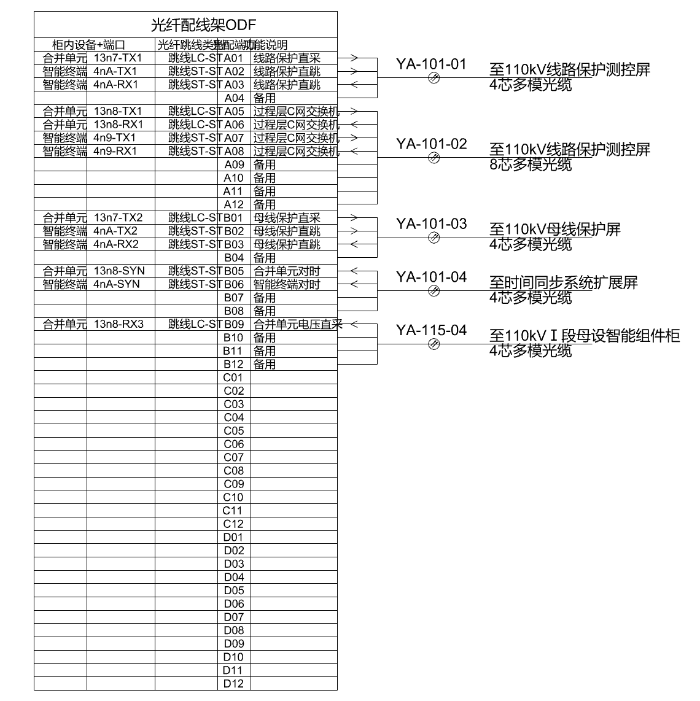

图2

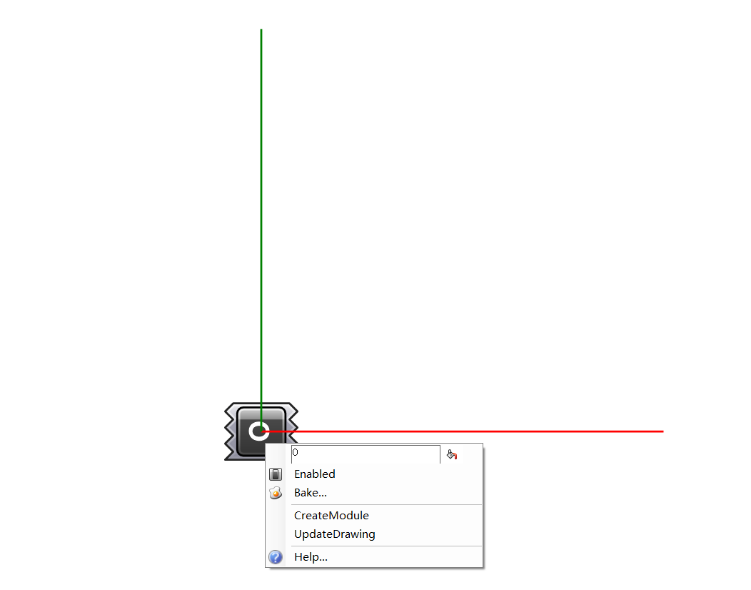

图3

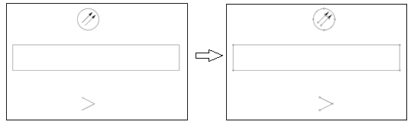

图4

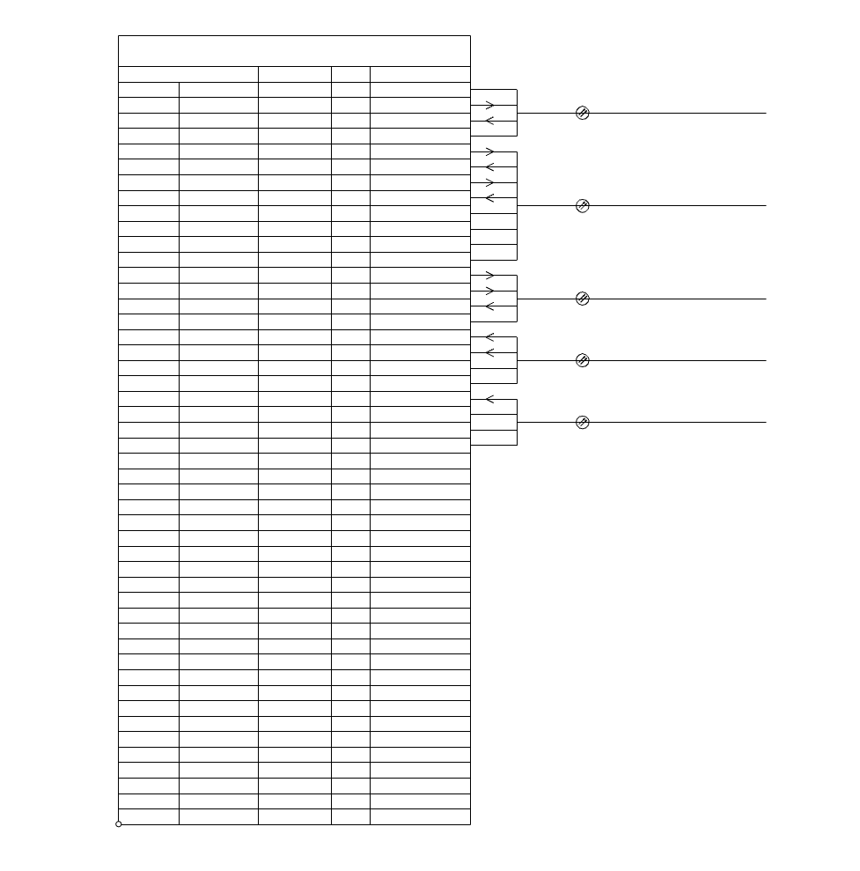

图5

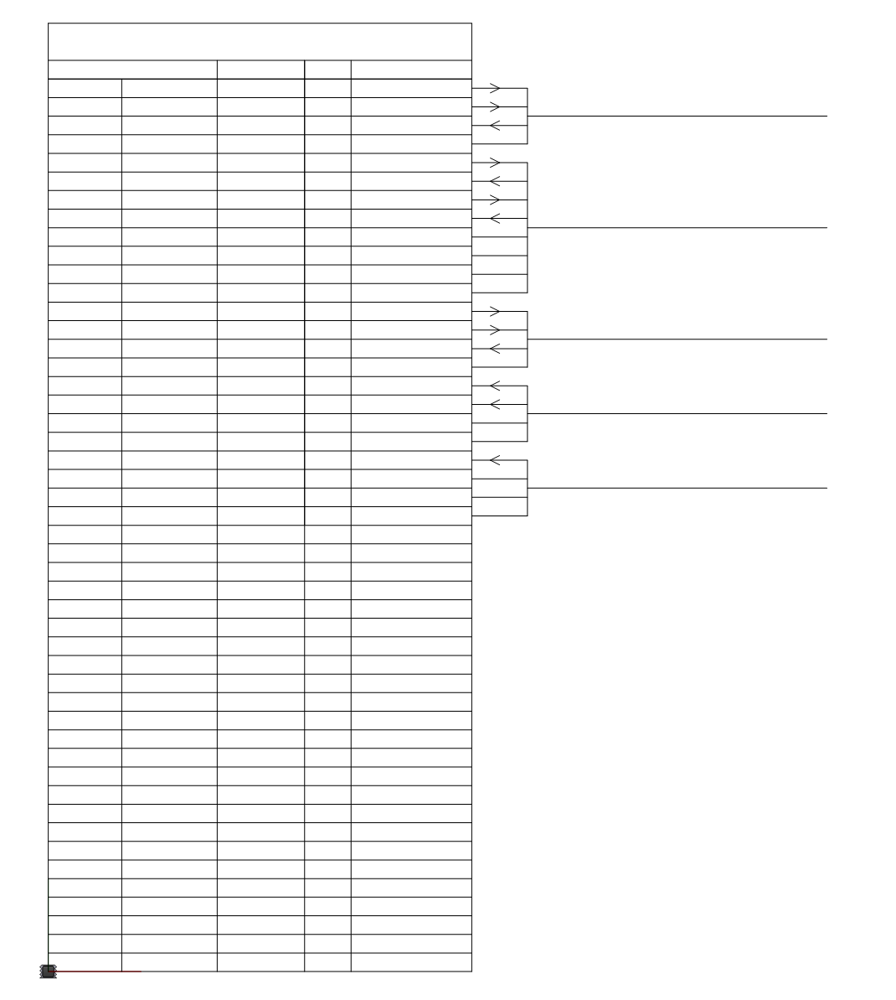

图6

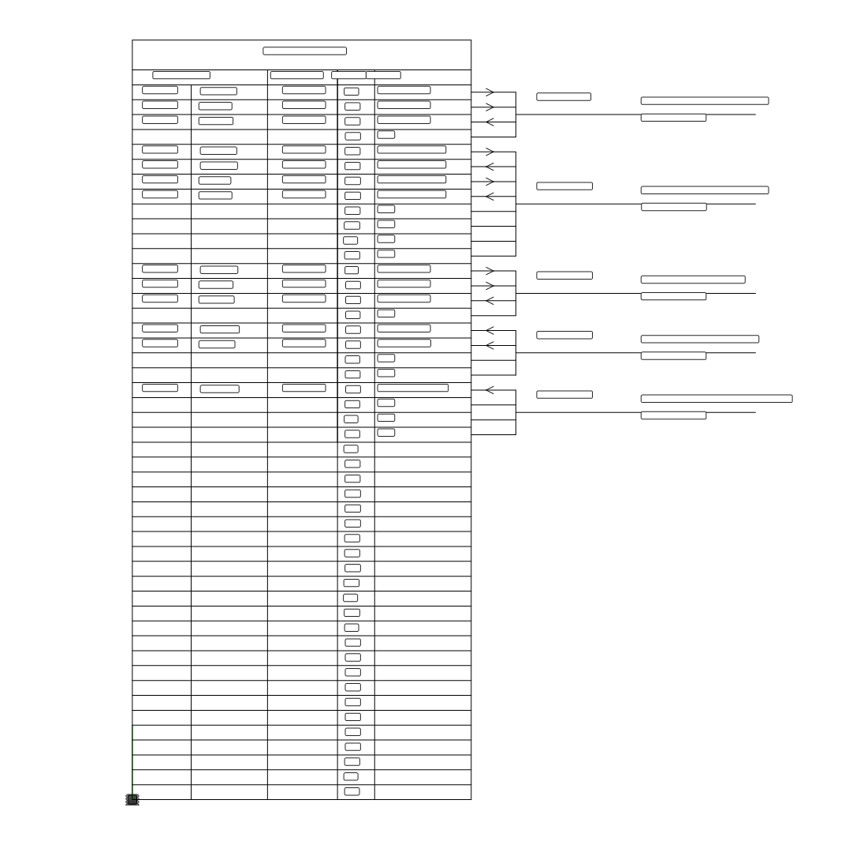

图7

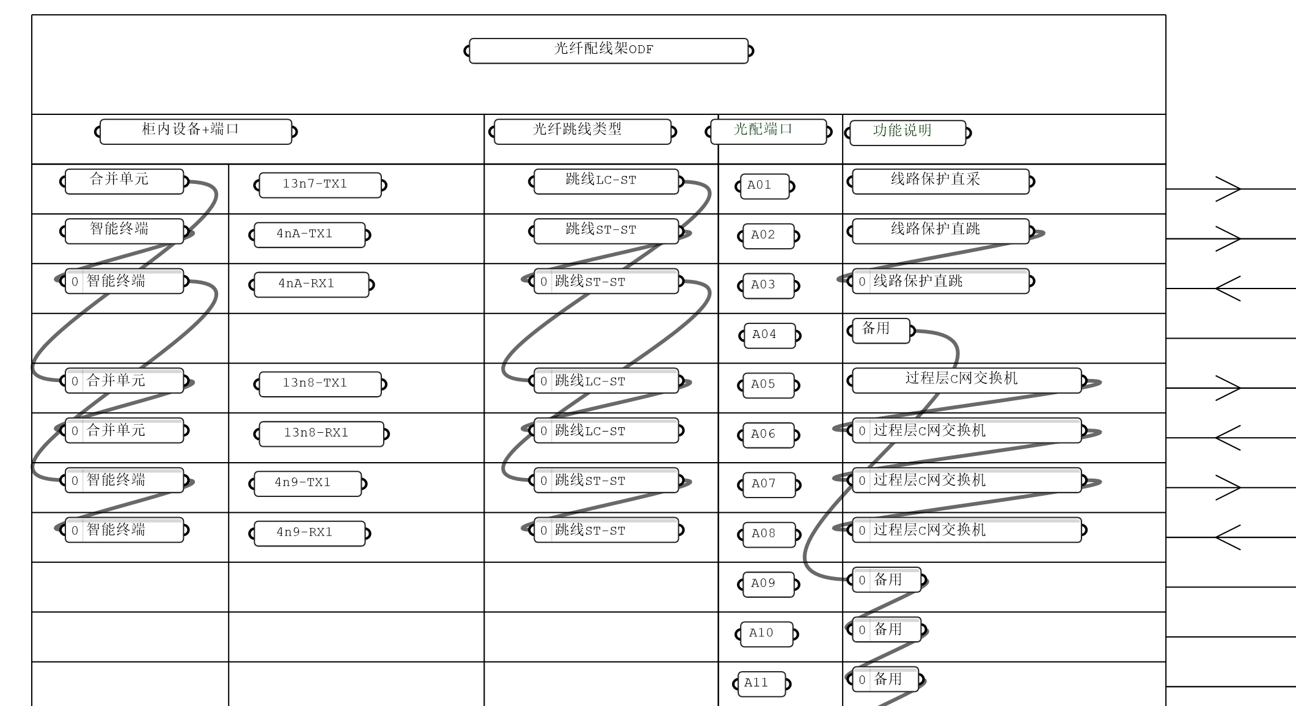

图8

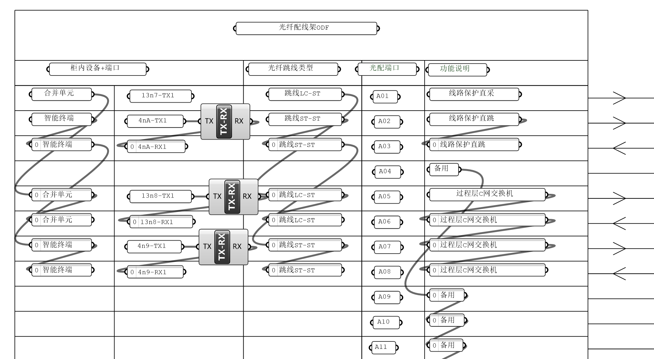

图9

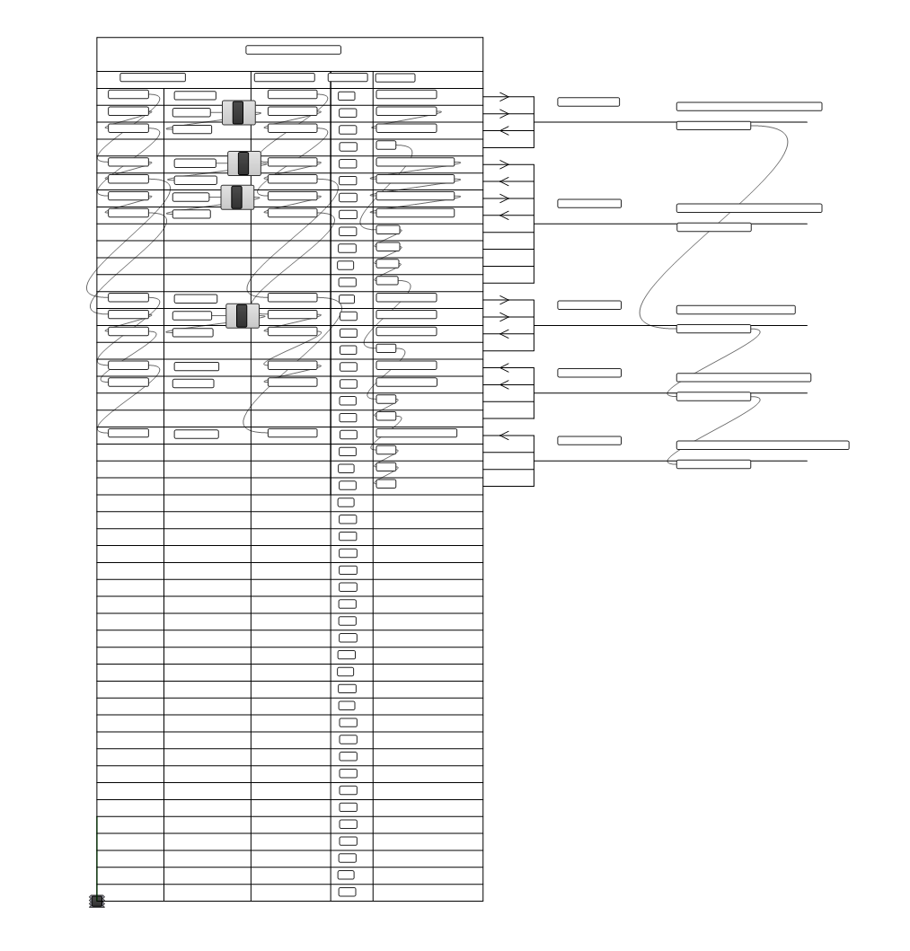

图 10